Documentazione Simulatore di trading


1 Introduzione 4
1.1 Informazioni sul progetto 4
1.2 Scopo 4
2 Analisi 5
2.1 Analisi del dominio 5
2.2 Analisi e specifica dei requisiti 5
2.3 Use case 10
2.4 Pianificazione 11
2.5 Analisi dei mezzi 13
2.5.1 Software 13
2.5.2 Hardware 13
3 Progettazione 13
3.1 Design logo 13
3.2 Design dell’architettura del sistema 14
3.3 Design dei dati e database 14
3.4 Design delle interfacce 14
4 Implementazione 18
4.1 Architettura del Backend e Sicurezza dei Dati 18
4.2 Motore di Parsing per i Dati Storici (CSV) 18
4.2.1 Pulizia dei dati e mappatura dinamica 18
4.2.2 Algoritmo di riconoscimento dell'asset 19
4.2.3 Normalizzazione dei valori finanziari e validazione 19
4.3 Motore Grafico Dinamico (Canvas) 20
4.3.1 Algoritmo di Normalizzazione e Mappatura 20
4.3.2 Ciclo di aggiornamento e rendering 21
4.3.3 Logica di esecuzione e ordini 21
4.3.4 Automatismi di protezione (Stop Loss e Take Profit) 22
4.3.5 Interattività: gestione di zoom e trascinamento 23
4.4 Gestione di deposito e di prelievo 24
4.4.1 Deposito del capitale 24
4.4.2 Prelievo e validazione del saldo 24
5 Test 25
5.1 Risultati dei test 27
5.2 Mancanze/limitazioni conosciute 30
6 Consuntivo 31
7 Conclusioni 33
7.1 Sviluppi futuri 33
7.2 Considerazioni personali 33
8 Bibliografia 35
8.1 Sitografia 35
9 Glossario 36
10 Indice delle figure 36
11 Allegati 36

Introduzione

Informazioni sul progetto
In questo capitolo raccogliere le informazioni relative al progetto, ad esempio:
- Gabriel Gonçalves
- Scuola arti e mestieri Trevano, I3AA, M306
- 05.09.2025-19.12.2025

Scopo
Lo scopo del progetto è realizzare un simulatore di investimenti che permetta di comprendere in modo pratico e intuitivo il funzionamento dei mercati finanziari. L’applicazione ha finalità didattiche: consente di osservare l’andamento dei prezzi attraverso dati storici e di esercitarsi con operazioni di acquisto e vendita senza rischiare denaro reale.

Analisi

Analisi del dominio
Oggi online esistono tantissime applicazioni per fare trading, ma il problema è che spesso sono troppo complicate per chi è agli inizi. Molte di queste piattaforme richiedono di registrarsi con dati veri o addirittura di spendere soldi reali, rendendo difficile fare pratica senza rischi.
Il mio progetto serve a risolvere questo problema. È un simulatore pensato per i neofiti, ovvero persone che non sanno ancora come muoversi nei mercati finanziari e vogliono imparare le basi gratuitamente. Invece di usare dati in tempo reale che possono confondere, l’applicazione usa dati storici caricati tramite file CSV. In questo modo, l'utente può allenarsi a comprare e vendere in modo intuitivo, vedendo come cambia il suo saldo senza rischiare nulla. L’interfaccia è pulita e semplice, così da non spaventare l'utente e permettergli di concentrarsi solo sul capire come funzionano i prezzi e i grafici.

Analisi e specifica dei requisiti

Stile 1
Requisito | Req-1 | Priorità | 1 | Versione | 1.0
Nome | Login/Sign in
Note | L’utente potrà registrarsi con un nuovo account o fare il login con un account già creato.
Sotto requisiti
001 | Il sistema dovrà salvare i dati e ricordarli in modo che gli account non si perdano.

Requisito | Req-2 | Priorità | 1 | Versione | 1.0
Nome | File CSV interni
Note | I file CSV con i dati storici sono già inclusi nel progetto, non è previsto l’upload da parte dell’utente.
Sotto requisiti
001 | i dati storici sono già forniti all’interno del progetto, senza bisogno di caricamento esterno.

Requisito | Req-3 | Priorità | 1 | Versione | 1.0
Nome | Lettura CSV
Note | Dipende dal requisito Req-2, perché è necessario disporre dei file CSV per estrarre i valori Ask e Bid.
Sotto requisiti
001 | il sistema deve estrarre correttamente i valori Ask e Bid dalle righe valide.

Requisito | Req-4 | Priorità | 1 | Versione | 1.0
Nome | Creazione grafico dinamico
Note | Si utilizza canvas per visualizzare in modo chiaro i dati Ask e Bid.
Sotto requisiti
001

Requisito | Req-5 | Priorità | 1 | Versione | 1.0
Nome | Aggiornamento progressivo
Note | Simula un flusso in tempo reale aggiornando il grafico ogni secondo
Sotto requisiti
001 | Per ogni intervallo di tempo deve essere aggiunto un nuovo punto al grafico.

Requisito | Req-6 | Priorità | 1 | Versione | 1.0
Nome | Limitazione punti grafico
Note | Serve per rendere il grafico leggibile, mantenendo visibili solo gli ultimi 30 punti.
Sotto requisiti
001 | Dopo 30 punti, i valori più vecchi devono essere rimossi automaticamente.

Requisito | Req-7 | Priorità | 1 | Versione | 1.0
Nome | Saldo iniziale
Note | L’utente inizia la simulazione con un saldo fisso di 1000 chf in caso si fosse appena registrato, invece in caso dovesse avere già un account farà l’accesso e avrà lo stesso saldo dell’ultima volta.
Sotto requisiti
001 | Il saldo iniziale deve essere impostato automaticamente al caricamento della pagina.

Requisito | Req-8 | Priorità | 1 | Versione | 1.0
Nome | Funzione compra
Note | Dipende dal requisito Req-2 perché serve il valore Ask corrente.
Sotto requisiti
001 | Il sistema deve permettere l’acquisto al prezzo Ask del punto corrente.

Requisito | Req-9 | Priorità | 1 | Versione | 1.0
Nome | Funzione vendi
Note | Dipende dal requisito Req-2 perché serve il valore Bid corrente.
Sotto requisiti
001 | Il sistema deve permettere la vendita al prezzo Bid del punto corrente.

Requisito | Req-10 | Priorità | 1 | Versione | 1.0
Nome | Gestione portafoglio
Note | Dipende dai requisiti Req-6, Req-7 e Req-8 per aggiornare saldo e asset posseduti.
Sotto requisiti
001 | Dopo ogni operazione di acquisto o vendita devono essere aggiornati saldo e quantità possedute.

Requisito | Req-11 | Priorità | 1 | Versione | 1.0
Nome | Controllo errori
Note | Necessario per evitare operazioni impossibili, come comprare senza saldo o vendere senza asset.
Sotto requisiti
001 | Il sistema deve bloccare l’operazione e avvisare l’utente se non ci sono fondi o asset sufficienti.

Requisito | Req-12 | Priorità | 1 | Versione | 1.0
Nome | Interfaccia grafica
Note | L’interfaccia deve essere semplice e chiara, pensata per scopi didattici.
Sotto requisiti
001 | Il grafico deve essere visualizzato nella parte superiore a destra, le crypto e le azioni alla sinistra del grafico, mentre il saldo e i pulsanti devono stare sotto.

Requisito | Req-13 | Priorità | 1 | Versione | 1.0
Nome | Compatibilità browser
Note | Il sistema deve funzionare senza problemi sui browser più comuni (Chrome, Firefox, Edge).
Sotto requisiti
001 | Il sito deve essere eseguibile senza installazioni aggiuntive su browser moderni.

Requisito | Req-14 | Priorità | 1 | Versione | 1.0
Nome | Prestazioni minime
Note | Il sistema deve gestire CSV fino a qualche migliaio di righe senza rallentamenti evidenti.
Sotto requisiti
001 | Il grafico deve aggiornarsi senza blocchi anche con file di grandi dimensioni.

Requisito | Req-15 | Priorità | 1 | Versione | 1.0
Nome | Sicurezza
Note | Non gestendo dati momentanei o sensibili, non è necessaria un’autenticazione o crittografia.
Sotto requisiti
001 | Il sistema deve funzionare interamente lato client senza trasmettere dati all’esterno.

Requisito | Req-16 | Priorità | 1 | Versione | 1.0
Nome | Salvataggio dati
Note | I dati dovranno essere salvati nel database per ricordarsi account e saldo
Sotto requisiti
001 | Continuo aggiornamento del file di salvataggio dati.

Use case
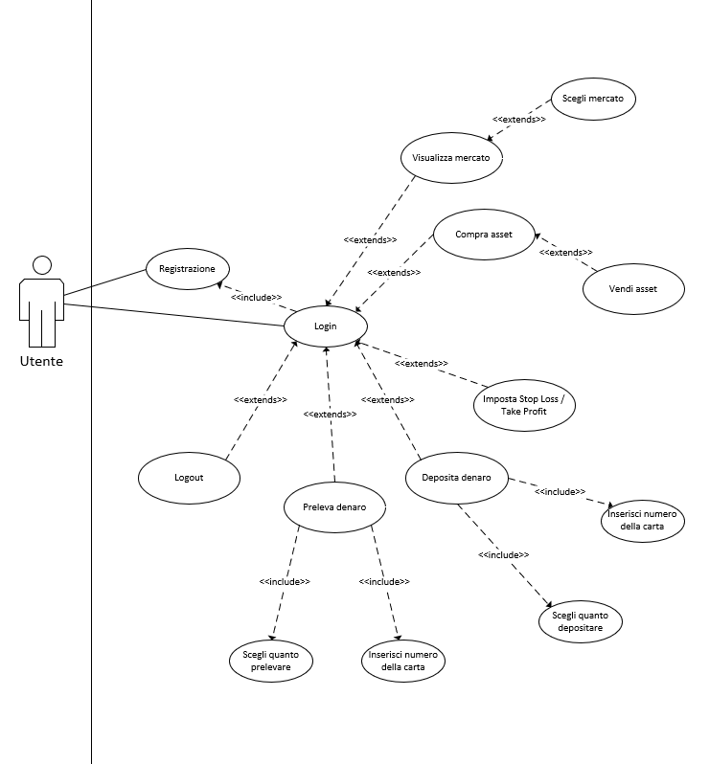
Figura 1 Use Case

Pianificazione
Prima di stabilire una pianificazione bisogna avere almeno una vaga idea del modello di sviluppo che si intende adottare. In questa sezione bisognerà inserire il modello concettuale di sviluppo che si seguirà durante il progetto. Gli elementi di riferimento per una buona pianificazione derivano da una scomposizione top-down della problematica del progetto.

La pianificazione può essere rappresentata mediante un diagramma di Gantt:
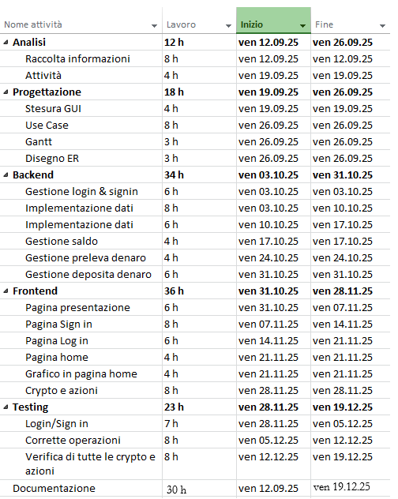

Stile orizzontale
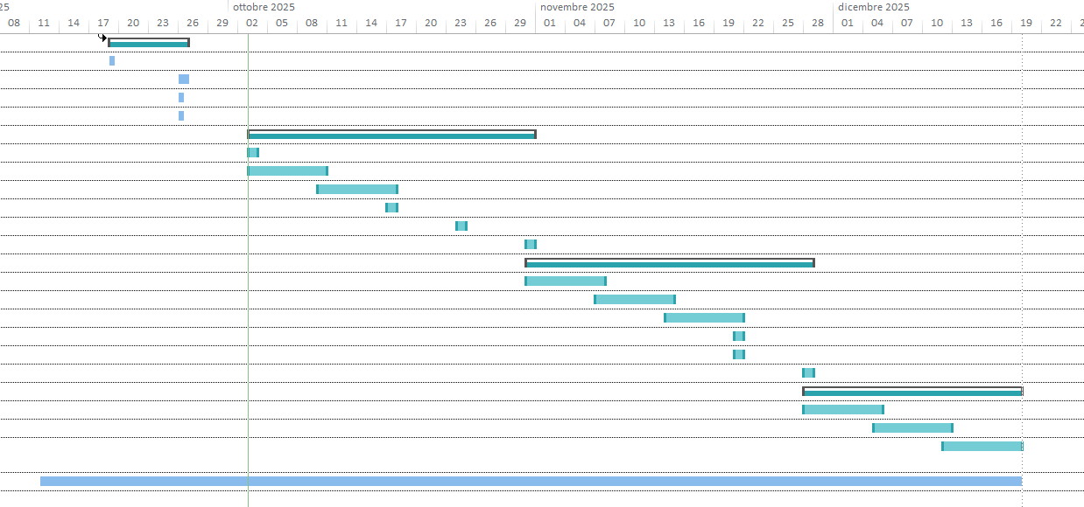
Figura 2 Diagramma di gantt

Analisi dei mezzi
Computer scolastico, con installato tutto il necessario: Project Professional per il diagramma di Gantt, xampp per provare il sito, Visual Studio Code per sviluppare il sito, MySQL per il database.

Software
Visual Studio Code, per programmare in html, css, javascript e php, inoltre MySQL Workbench 8.0 per sql.

Hardware
Il prodotto è limitato per l’utilizzo tramite pc, al momento non c’è possibilità di utilizzare l’applicativo da smartphone o tablet.

Progettazione
Questo capitolo descrive esaustivamente come deve essere realizzato il prodotto fin nei suoi dettagli. Una buona progettazione permette all’esecutore di evitare fraintendimenti e imprecisioni nell’implementazione del prodotto.

Design logo
Figura 3 Logo

Per creare il logo ho utilizzato ChatGpt, gli ho specificato quello che trattava il mio progetto, e gli ho detto che volevo un design pulito.

Design dell’architettura del sistema
Modulo Frontend (Interfaccia): Gestito in HTML/CSS e JavaScript. Si occupa di ricevere i dati CSV e "disegnarli" sul Canvas.

Modulo Logico: Le funzioni JavaScript che si occupano di tutte le funzioni che fornisce l’applicativo, come disegno dei grafici a candela, disegno della griglia, deposito, ecc...

Modulo Backend: Gli script PHP che fanno da tramite tra client e server.

Flusso di dati: I dati grezzi entrano tramite file CSV, vengono elaborati in memoria come array di oggetti e salvati nel DB MySQL quando necessario (es. saldo al logout).

Design dei dati e database
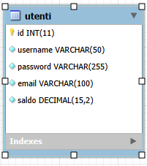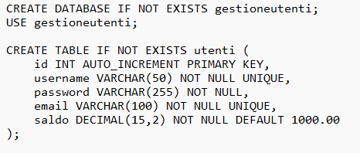
Utenti: L’applicativo utilizza solo una tabella “Utenti” nella quale vengono salvati un id univoco auto incrementale, un username con al massimo 50 caratteri che non può essere nullo, e deve essere unico, quindi ci potrà essere un solo utente con quel determinato username, una password da al massimo 255 caratteri che non può mancare, una e-mail da al massimo 255 caratteri che non può mancare e deve essere unica, ed un saldo che può arrivare fino a 15 cifre con 2 cifre decimali, il saldo per i nuovi utenti partirà sempre da 1000 franchi.

Design delle interfacce
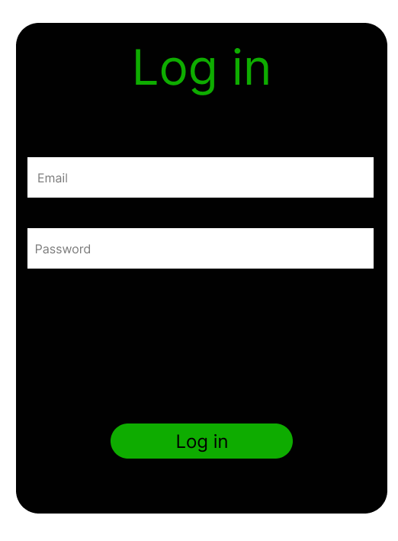
Figura 4 Mockup pagina di login
Questa interfaccia permetterà all’utente di fare l’accesso al suo account inserendo la sua e-mail e la sua password.
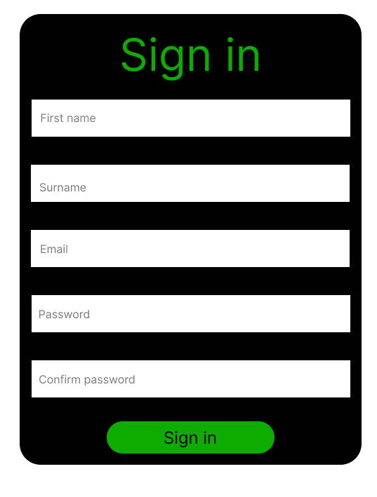
Figura 5 Mockup pagina di sign in
Questa interfaccia permette di creare un nuovo account inserendo nome, cognome, e-mail e la password 2 volte per verificare che l’abbia scritta correttamente.

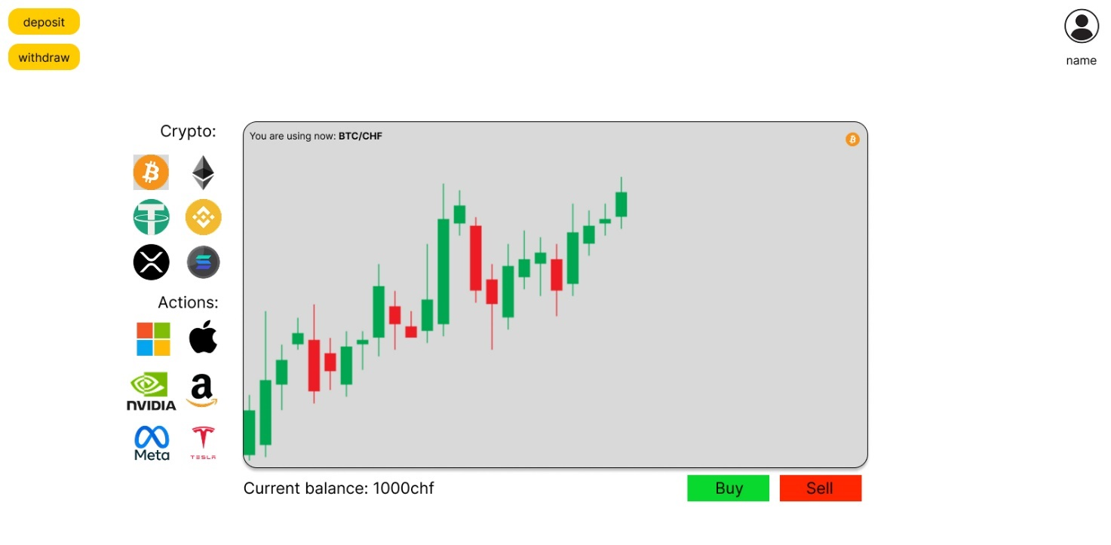
Figura 6 Mockup pagina home
Questa interfaccia è quella principale dalla quale potremmo aprire e chiudere operazioni, scegliere l’asset, oppure scegliere se depositare dei soldi sul wallet o prelevarli e metterli sul proprio conto.
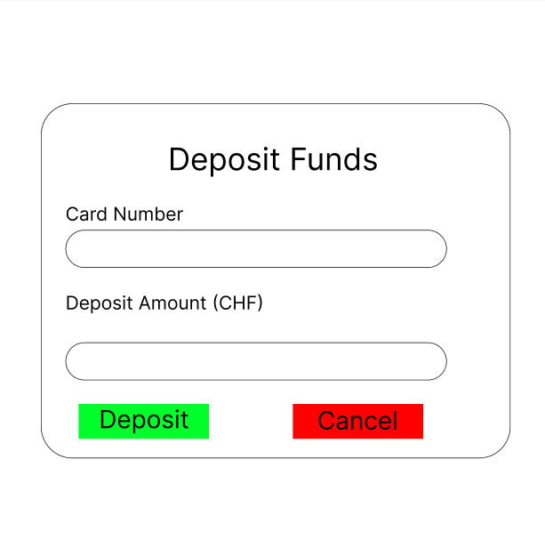
Figura 7 Mockup pagina di deposito
In questa interfaccia saremo in grado di depositare dei soldi provenienti dalla nostra carta di credito nel wallet dell’applicativo per avere maggiori fondi per fare trading.

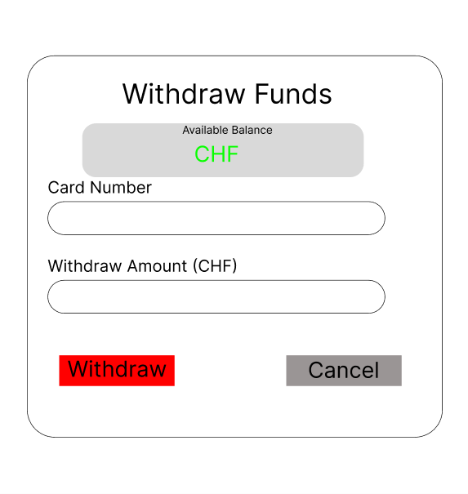
Figura 8 Mockup pagina di prelievo
In questa interfaccia vedremo il nostro saldo corrente, che potremo scegliere di prelevare inserendo i nostri dati della carta e il saldo che vogliamo prelevare.

Implementazione

Architettura del Backend e Sicurezza dei Dati
Il sistema è stato sviluppato seguendo un'architettura client-server dove PHP funge da intermediario tra il frontend e il database MySQL. Una particolare attenzione è stata posta alla gestione della sicurezza durante la fase di autenticazione.

Per evitare che dati sensibili vengano esposti in caso di violazione del database, le password non vengono salvate in chiaro. È stato implementato l'algoritmo di hashing bcrypt tramite la funzione nativa di PHP password_hash(). Questo garantisce che ogni password sia cifrata con un "salt" univoco, rendendo il sistema resistente agli attacchi di tipo brute-force e rainbow table.

$hashed_password = password_hash($password, PASSWORD_DEFAULT);

Motore di Parsing per i Dati Storici (CSV)
Il cuore del simulatore risiede nella capacità di elaborare dataset finanziari reali. La funzione parseCSV è stata progettata per trasformare file di testo grezzi in strutture dati complesse utilizzabili dal motore grafico e dalla logica di trading.

Pulizia dei dati e mappatura dinamica
Il primo problema tecnico affrontato riguarda l'eterogeneità dei file CSV. Molti dataset presentano caratteri invisibili all'inizio del file (BOM) o terminatori di riga differenti tra Windows e Unix.
Per risolvere questo, il codice esegue inizialmente una sanitizzazione tramite espressioni regolari. Invece di fare affidamento su una struttura fissa delle colonne, ho implementato una mappatura dinamica: il sistema cerca i nomi delle colonne nell'intestazione (header) del file. Questo approccio rende il software flessibile, permettendogli di funzionare correttamente anche se l'ordine delle colonne cambia tra un file e l'altro.
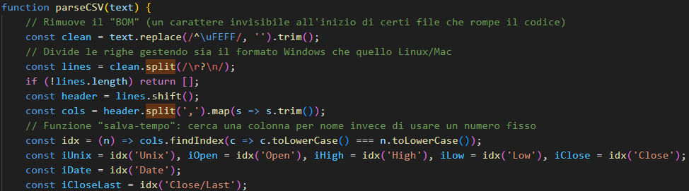

Algoritmo di riconoscimento dell'asset
Per rendere il progetto polivalente, il parser integra una logica di riconoscimento automatico del tipo di asset (Criptovalute o Azioni). Utilizzando il metodo .every(), il sistema verifica la presenza di colonne specifiche necessarie per ogni categoria:

Crypto: Ricerca del timestamp Unix e dei valori OHLC (Open, High, Low, Close).

Stocks: Ricerca della colonna Date e della variante "Close/Last", tipica dei mercati azionari come il NASDAQ.

Se il file non rispetta alcuno dei due formati, il sistema interrompe l'elaborazione per prevenire errori di calcolo nel simulatore.

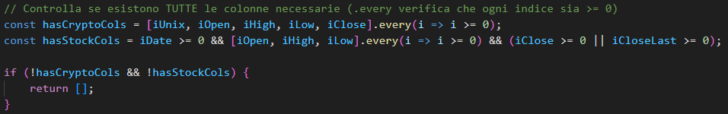

Normalizzazione dei valori finanziari e validazione
L'ultima fase del processo di parsing riguarda la trasformazione e la pulizia profonda dei singoli valori estratti. Poiché i mercati azionari e le criptovalute utilizzano standard differenti, ho implementato una logica di conversione universale:

Sanitizzazione dei Prezzi (parsePrice): Spesso i dati azionari includono il simbolo del dollaro o separatori delle migliaia che impediscono le operazioni aritmetiche. La funzione utilizza un'espressione regolare per 'pulire' la stringa e convertirla in un valore numerico puro.

Sincronizzazione Temporale (parseDate): È il punto più delicato dell'implementazione. Mentre le Crypto usano i secondi (Unix), le azioni usano date testuali. Il codice analizza il formato della data, ne estrae i componenti (giorno, mese, anno) e li converte in un timestamp uniforme. Questo permette al grafico di avere un asse X coerente indipendentemente dall'asset selezionato.

Integrità dei Dati: All'interno del ciclo di elaborazione, il comando Number.isFinite() funge da filtro di qualità. Se una riga del file CSV contiene dati corrotti o mancanti, viene scartata per evitare che il grafico si interrompa o mostri valori errati.

Ordinamento Cronologico: Infine, l'array risultante viene ordinato tramite il metodo .sort(). Questo assicura che la simulazione segua correttamente la linea del tempo, fondamentale per la corretta esecuzione delle operazioni di trading.
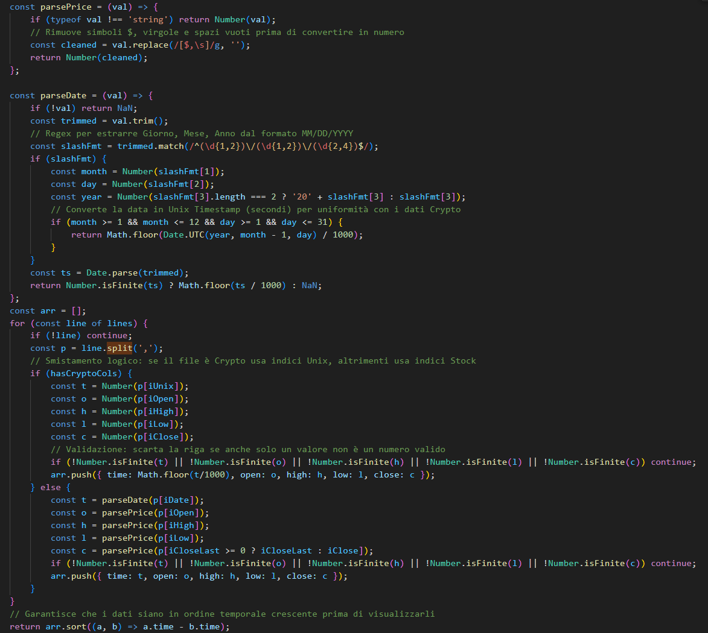

Motore Grafico Dinamico (Canvas)
Per la visualizzazione dell’andamento dei mercati, ho scelto di non utilizzare librerie di terze parti, ma di implementare un motore grafico personalizzato tramite l’elemento HTML5 Canvas. Questa scelta ha permesso un controllo totale sulle prestazioni e sulla fluidità della simulazione.

Algoritmo di Normalizzazione e Mappatura
Per visualizzare i dati in modo leggibile, ho implementato un sistema di mappatura dinamica che adatta i prezzi alle dimensioni dell'elemento Canvas.

Il problema principale della visualizzazione finanziaria è la scala dei prezzi. Se usassi i prezzi come coordinate Y dirette, il grafico uscirebbe dai bordi del Canvas o risulterebbe piatto. L'algoritmo sviluppato risolve il problema in tre passaggi:

Individuazione del Range: Il sistema scansiona il buffer dei dati attuali per trovare il valore massimo (max) e minimo (min).

Calcolo dello Scaling: Viene calcolato un fattore di scala basato sull'altezza del Canvas.

Conversione in Pixel: Ogni prezzo viene trasformato in una coordinata Y tramite una determinata formula

Questo assicura che il grafico occupi sempre tutto lo spazio verticale disponibile, evidenziando anche le variazioni minime di prezzo.
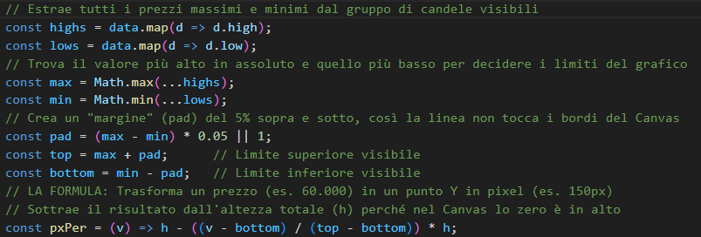

Ciclo di aggiornamento e rendering
La simulazione in tempo reale è gestita tramite un timer (setInterval) che attiva il rendering ogni secondo. Ad ogni ciclo, il Canvas viene pulito completamente con clearRect(). Il sistema poi cicla attraverso l'array dei punti correnti e disegna una candela utilizzando le funzioni beginPath, moveTo e lineTo. Questo approccio garantisce un'animazione fluida e impedisce la sovrapposizione di vecchi disegni.

Logica di esecuzione e ordini
In questa sezione viene gestita l'interazione economica tra l'utente e il mercato simulato. Il sistema deve calcolare in tempo reale l'impatto di ogni operazione sul saldo disponibile e sulla quantità di asset posseduti.
Gestione del Saldo: Il sistema controlla che l'utente abbia abbastanza fondi (portfolioCHF) prima di permettere un acquisto.

Calcolo del Prezzo Medio di Carico (Average Cost): Quando si effettuano più acquisti dello stesso asset a prezzi diversi, il software ricalcola dinamicamente il prezzo medio per permettere all'utente di monitorare il profitto reale.

Sicurezza del Logout: È stata implementata una restrizione che impedisce il logout se ci sono posizioni aperte, garantendo che l'utente gestisca i propri investimenti prima di terminare la sessione.
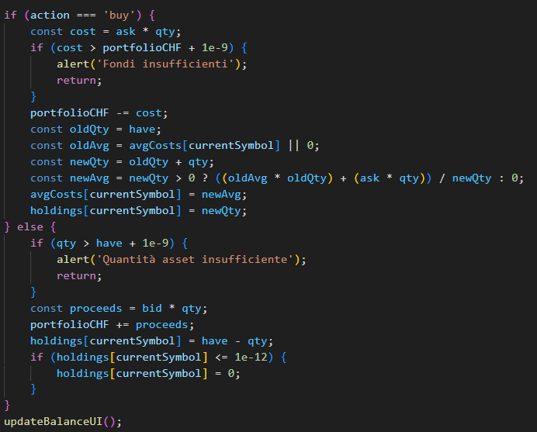

Automatismi di protezione (Stop Loss e Take Profit)
Il simulatore include funzioni avanzate di gestione del rischio come lo Stop Loss (vendita automatica se il prezzo scende troppo) e il Take Profit (vendita automatica per incassare il guadagno). Questi controlli avvengono all'interno del ciclo setInterval, garantendo una reazione immediata non appena il prezzo tocca la soglia impostata.
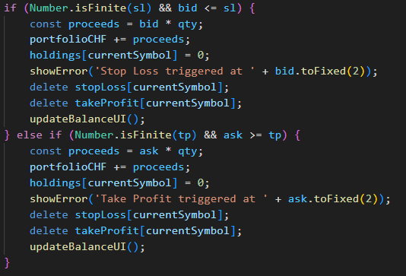

Interattività: gestione di zoom e trascinamento
Per rendere l'analisi dei dati più flessibile, ho implementato dei controlli interattivi sul Canvas. Attraverso l'ascolto degli eventi del mouse (wheel per lo zoom e mousedown/mousemove per il pan), l'utente può modificare la variabile candlesWindow per visualizzare più o meno candele contemporaneamente o spostarsi nel tempo (offset) per consultare i dati storici. Il sistema ricalcola istantaneamente la scala dei prezzi ad ogni movimento, mantenendo il grafico sempre centrato.

Zoom:
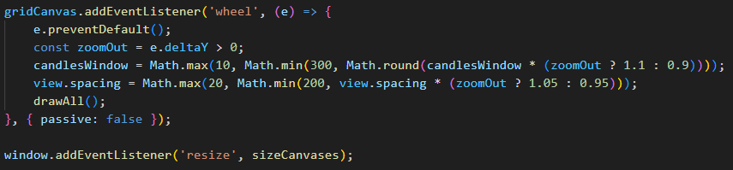

Trascinamento: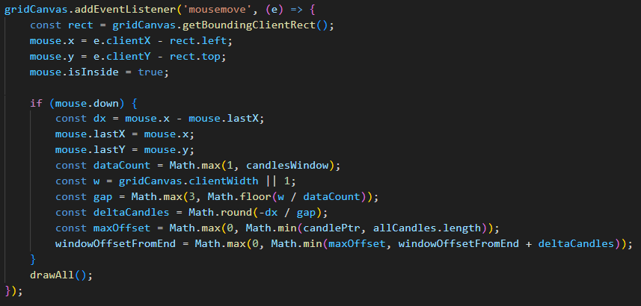

Gestione di deposito e di prelievo

Deposito del capitale
Questa funzionalità permette all'utente di incrementare il proprio potere d'acquisto nel simulatore. La logica è basata su una funzione di accumulo: il sistema acquisisce il valore numerico simulato inserito in un campo di input e, dopo aver verificato che si tratti di un numero positivo, lo somma alla variabile di stato portfolioCHF.

L'operazione è seguita da una chiamata alla funzione di aggiornamento dell'interfaccia, garantendo che il nuovo capitale sia immediatamente disponibile per l'apertura di nuove posizioni di trading senza dover ricaricare la pagina. A livello di database, il file deposit.php esegue una query di tipo UPDATE incrementando il valore presente nella colonna saldo associata all'ID dell'utente in sessione.

Prelievo e validazione del saldo
Il modulo di prelievo è stato progettato con un'architettura di sicurezza a "doppio controllo" per garantire l'integrità del portafoglio virtuale. La procedura si articola in due fasi:

Validazione Client-side (JavaScript): Prima dell'invio dei dati, il sistema intercetta l'evento di submit. Utilizzando la variabile PHP <?php echo $saldo; ?> iniettata nel codice client, il sistema confronta l'importo richiesto con i fondi realmente disponibili. Se la condizione amount > availableBalance è vera, l'invio viene bloccato e viene mostrato un messaggio di errore (errorMsg).

Sicurezza dei dati: Per simulare un'esperienza reale, è stata inserita una validazione tramite espressione regolare (/^\d+$/) sul numero di carta, assicurando che l'input sia composto da 16 cifre numeriche.

Sincronizzazione Asincrona: L'invio dei dati al server avviene tramite l'API fetch, che comunica con process_withdraw.php. Questo approccio permette di aggiornare il saldo sul database MySQL e fornire un feedback immediato all'utente ("Withdrawal successful") senza interrompere l'esperienza d'uso.

Test

Test Case:  Riferimento: | TC-001  REQ-1 | Nome: | Login
Descrizione: | Questo test proverà ad effettuare il login
Prerequisiti: | Avere già nel database un account di nome “Nicolas” con password “Nicolas”  Pagina di login completata
Procedura: | - Fare l’accesso alla pagina di login  - Inserire nome utente  - Inserire password
Risultati attesi: | Ci si dovrebbe ritrovare nella pagina “area-privata” ovvero la home.

Test Case:  Riferimento: | TC-002  REQ-1 | Nome: | Sign in
Descrizione: | Non avere un account già creato nel database con username “Nicolas” o e-mail “nicolas@gmail.com”  Questo test proverà a creare un nuovo account
Prerequisiti: | Pagina sign in completata
Procedura: | - Fare l’accesso alla pagina di sign in  - Inserire un e-mail  - Inserire nome utente  - Inserire password
Risultati attesi: | Ci si dovrebbe ritrovare nella pagina di login per poi fare l’accesso.

Test Case:  Riferimento: | TC-003  REQ-1 | Nome: | Logout
Descrizione: | Avere già nel database un account di nome “Nicolas” con password “Nicolas”  Questo test farà prima il login per poi fare il logout
Prerequisiti: | Applicativo web funzionante
Procedura: | - Fare l’accesso alla pagina di login  - Inserire nome utente  - Inserire password  - Premere sul proprio profilo  - Selezionare “Logout”
Risultati attesi: | Ci si dovrebbe ritrovare nuovamente nella pagina di login.

Test Case:  Riferimento: | TC-004  REQ-2, REQ-3, REQ-4, REQ-5, REQ-7, REQ-9, REQ-10 | Nome: | Apertura e chiusura di un’operazione
Descrizione: | Avere già nel database un account di nome “Nicolas” con password “Nicolas”  Questo test farà l’accesso con l’utente “Nicolas” per poi aprire un’operazione e richiuderla
Prerequisiti: | Applicativo web funzionante
Procedura: | - Fare l’accesso alla pagina di login  - Inserire nome utente  - Inserire password  - Premere sul pulsante “BUY”  - Premere sul pulsante “SELL”
Risultati attesi: | Dovrebbe essere stata effettuata un’operazione.

Test Case:  Riferimento: | TC-005  REQ-10 | Nome: | Deposito di saldo sull’applicativo web
Descrizione: | Avere già nel database un account di nome “Nicolas” con password “Nicolas”  Questo test farà l’accesso con l’utente “Nicolas” per poi andare a depositare dei soldi sul wallet dell’applicativo
Prerequisiti: | Applicativo web funzionante
Procedura: | - Fare l’accesso alla pagina di login  - Inserire nome utente  - Inserire password  - Premere sul pulsante “DEPOSIT”  - Inserimento di numeri di una carta di credito casuale  - Inserire il saldo che si vuole ottenere  - Premere sul pulsante “DEPOSIT”
Risultati attesi: | Sul conto dovrebbero esserci più soldi.

Test Case:  Riferimento: | TC-006  REQ-10 | Nome: | Prelevamento del saldo
Descrizione: | Avere già nel database un account di nome “Nicolas” con password “Nicolas”  Questo test farà l’accesso con l’utente “Nicolas” per poi andare a prelevare i soldi del wallet per metterli sulla propria carta di credito
Prerequisiti: | Applicativo web funzionante
Procedura: | - Fare l’accesso alla pagina di login  - Inserire nome utente  - Inserire password  - Premere sul pulsante “WITHDRAW”  - Inserimento di numeri di una carta di credito casuale  - Inserire il saldo che si vuole ottenere  - Premere sul pulsante “WITHDRAW”
Risultati attesi: | Sul conto dovrebbero esserci più soldi.

Risultati dei test
Test Case | Risultato ottenuto | Stato
TC-001 | 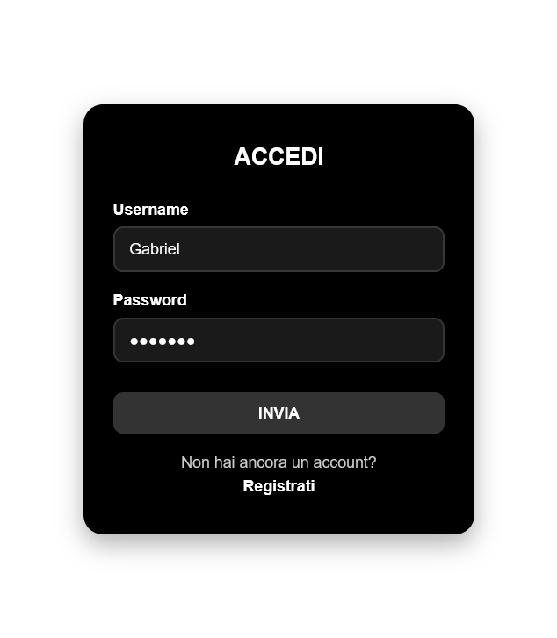 | Passato
TC-002 | 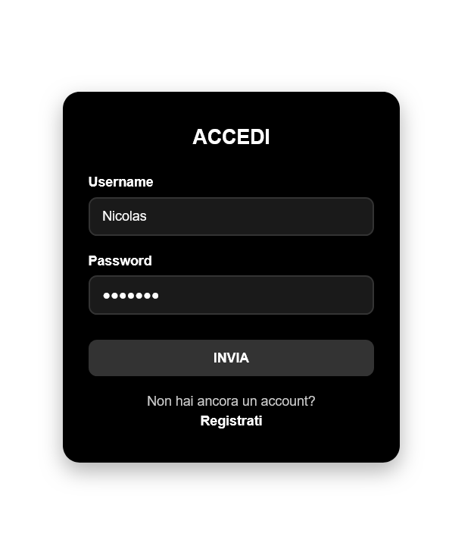 | Passato
TC-003 | 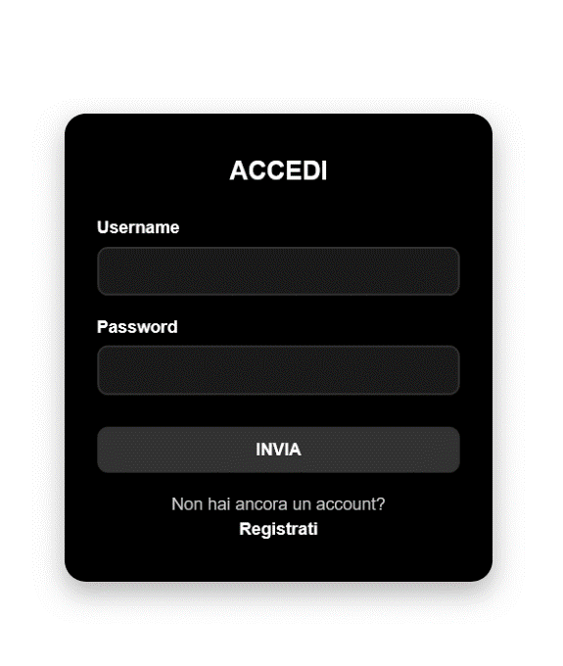 | Passato
TC-004 | 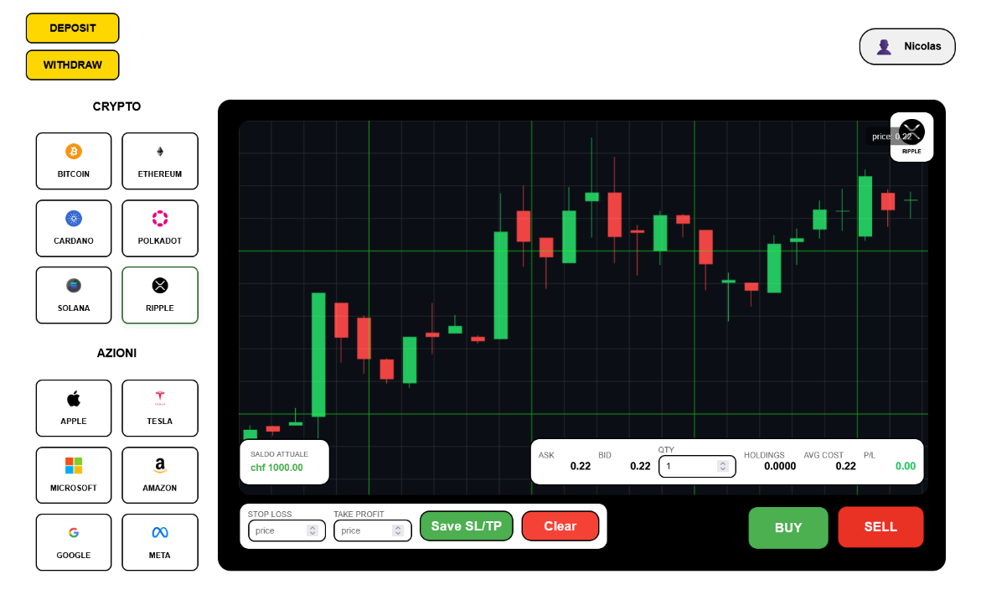 | Passato
TC-005 | 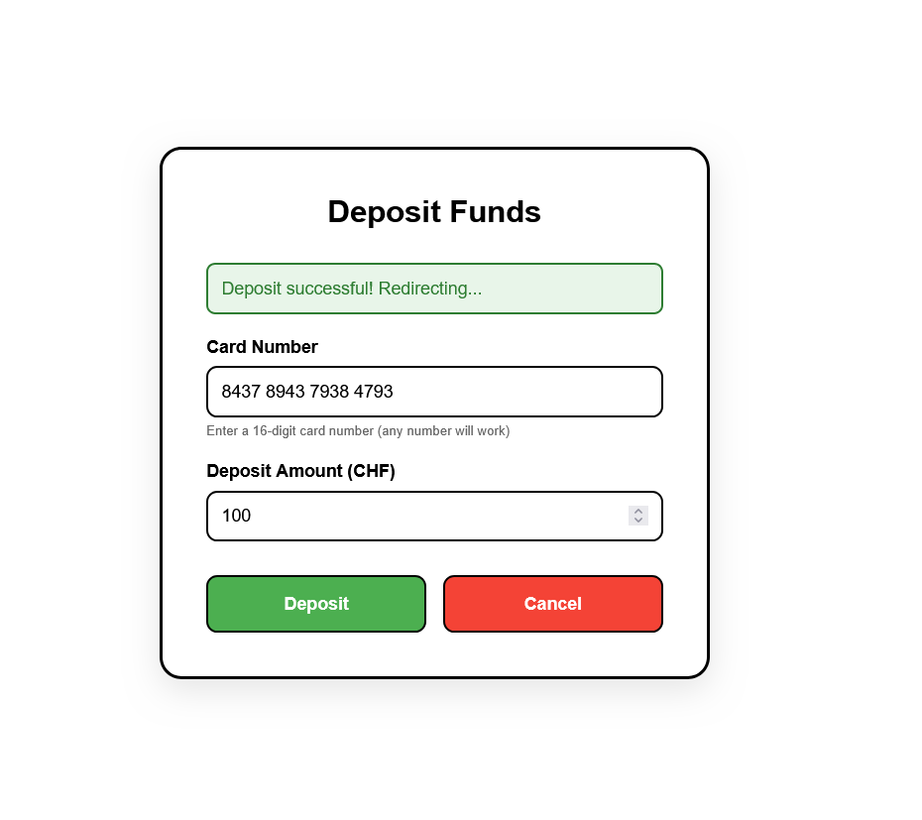 | Passato
TC-006 | 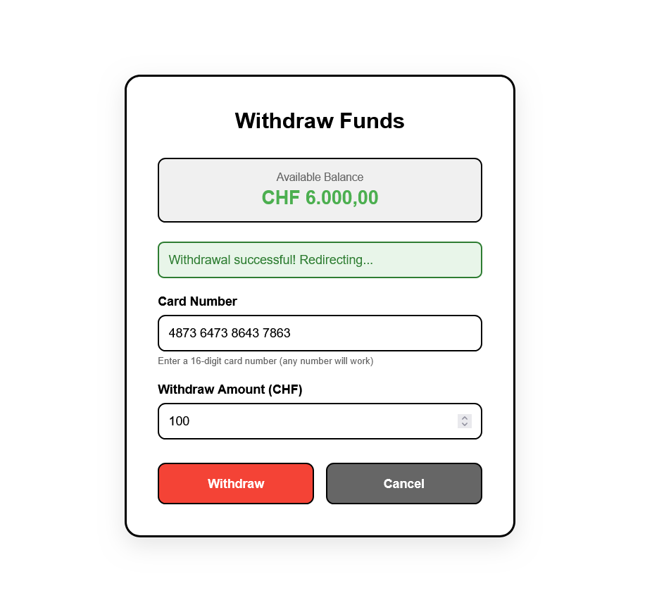 | Passato

Mancanze/limitazioni conosciute
Assenza di Responsività (Mobile): L'interfaccia è stata ottimizzata esclusivamente per l'utilizzo su Desktop. A causa della complessità del grafico Canvas e della necessità di spazio per la sidebar, l'applicativo non è attualmente utilizzabile su smartphone o tablet.

Dati Storici Statici: Il sistema si basa su file CSV locali. Questo significa che la simulazione è limitata ai dati presenti nei file caricati e non riflette l'andamento del mercato in tempo reale.

Gestione della Cronologia Ordini: Il sistema salva il saldo finale nel database, ma non memorizza lo storico dettagliato di tutte le singole operazioni effettuate (es. lista di tutti gli acquisti e vendite passati con relativi timestamp).

Consuntivo
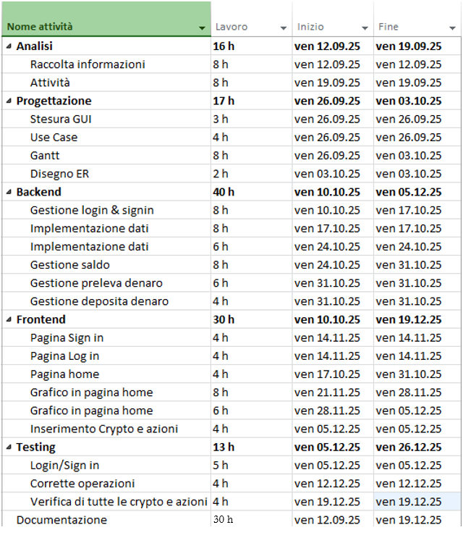
30 h

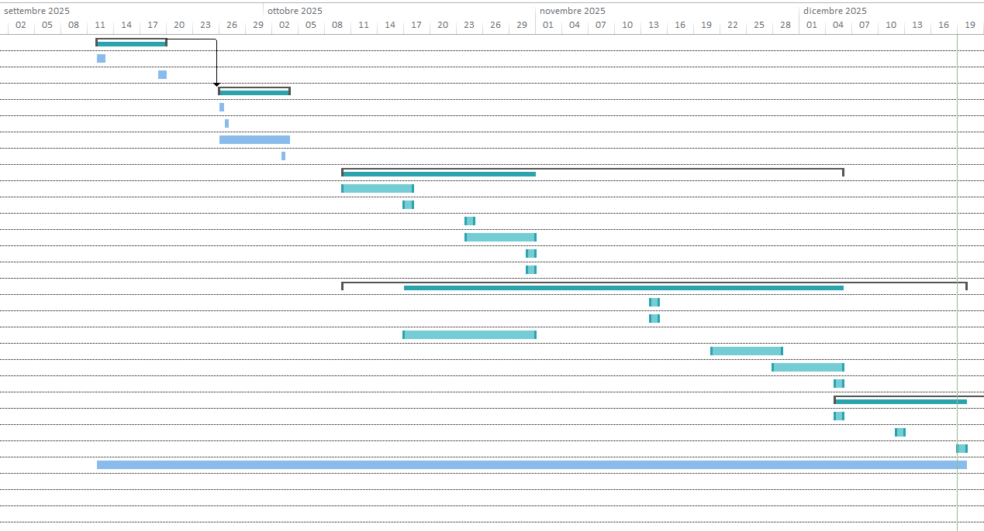

Figura 9 Diagramma di Gantt consuntivo

Come si può vedere mi sono trovato molto tirato in termine di tempistiche, ho preso sottogamba il lavoro ed ho rischiato di non fare in tempo, anche perché all’inizio non ho considerato possibili imprevisti come errori del codice che mi avrebbero rallentato, o semplicemente essere malato e perdere ore di lezione.

Conclusioni

Sviluppi futuri
Integrazione di API Live: Attualmente il sistema legge dati storici da file CSV. Il passo più importante sarebbe l'integrazione di API finanziarie per permettere all'utente di fare trading sui prezzi reali di mercato in tempo reale.

Ottimizzazione della Scala Prezzi: Un miglioramento fondamentale del motore grafico riguarderebbe l'asse verticale (Asse Y). L'aggiunta di una scala dei prezzi dinamica e graduata permetterebbe all'utente di leggere istantaneamente il valore esatto di ogni candela, migliorando la precisione nell’analisi.

Design Responsive: Lo sviluppo di una versione mobile-friendly consentirebbe di consultare i grafici e gestire il proprio portafoglio anche da smartphone e tablet, adattando il layout del Canvas a schermi più piccoli.

Vendita allo scoperto (Short Selling): Aggiungere la possibilità di "scommettere al ribasso".

Considerazioni personali
Sviluppare questo simulatore è stato decisamente più complicato di quanto avessi immaginato all'inizio. Ad esempio, una delle sfide più grandi è stata imparare a disegnare i grafici a candela utilizzando l'elemento Canvas. Questo compito mi ha portato via molto più tempo del previsto: ho passato ore, sia in classe che a casa, a guardare tutorial su YouTube per trovare il metodo migliore per mappare i prezzi sui pixel e rendere il grafico fluido.

Oltre all'aspetto grafico, ho dovuto affrontare altri problemi tecnici che non avevo messo in conto:

La logica di compravendita: Gestire i calcoli dietro ogni operazione non è stato banale. Ho dovuto assicurarmi che il sistema aggiornasse il saldo in tempo reale e, soprattutto, che calcolasse correttamente il prezzo medio quando si comprano asset in momenti diversi.

La gestione dei dati (CSV): Un'altra parte complicata è stata la "pulizia" dei dati, infatti ho impiegato molto tempo per fare in modo che i dati venissero separati correttamente, anche perché Cryptovalute e Azioni hanno file CSV diversi quindi ho dovuto fare in modo che riconoscesse entrambi.

Il collegamento tra Frontend e Database: Vedere il progetto "prendere vita" grazie alla parte PHP è stata una grande soddisfazione. È stato gratificante riuscire a far comunicare l'interfaccia con il database, facendo sì che il saldo guadagnato durante la simulazione venisse salvato correttamente e restasse memorizzato anche dopo aver chiuso la sessione.

Bibliografia

Sitografia
https://www.youtube.com/watch?v=YiwEgLkBt_8 Draw Quadratic Curves in Canvas, 31-10-2025

https://canvasjs.com/javascript-candlestick-chart/ JavaScript Candlestick Charts & Graphs, 31-10-2025

https://www.youtube.com/watch?v=fLnmFESwPXU Create Custom Candlestick Chart, 31-10-2025

https://www.youtube.com/watch?v=oencyPPBTUQ Parsing a CSV file with JavaScript, 24-10-2025

https://www.youtube.com/watch?v=TEf95KezR1A Read CSV Files as Arrays, 24-10-2025

https://www.youtube.com/watch?v=gCo6JqGMi30 How To Create A Login System, 03-10-2025

https://www.youtube.com/watch?v=p1EjXFzTTtA&t=160s Creazione Sistema di REGISTRAZIONE e LOGIN, 03-10-2025

https://chatgpt.com/ Chatgpt, 24-10-2025

Glossario
Termine | Significato
Asset | Rappresenta lo strumento finanziario selezionato dall'utente all'interno della barra laterale (Cryptovaluta o Azione).
Ask (Prezzo di Acquisto) | Il prezzo visualizzato sul grafico al quale l'utente può aprire una posizione.
Bid (Prezzo di Vendita) | Il valore di mercato al quale l'utente può chiudere una posizione o vendere l'asset posseduto.
Candela (Candlestick) | L'elemento grafico principale disegnato sul Canvas. Rappresenta il movimento del prezzo in un secondo di simulazione, mostrando se l'asset ha chiuso in rialzo (verde) o in ribasso (rosso).
Wallet | La sezione del sito dove l'utente gestisce il deposito e il prelievo dei fondi simulati tra il suo conto e l'area di trading.
Short selling | guadagnare quando il prezzo di un asset scende.

Indice delle figure
Figura 1 Use Case 10
Figura 2 Diagramma di gantt 12
Figura 3 Logo 13
Figura 4 Mockup pagina di login 15
Figura 5 Mockup pagina di sign in 15
Figura 6 Mockup pagina home 16
Figura 7 Mockup pagina di deposito 16
Figura 8 Mockup pagina di prelievo 17
Figura 9 Diagramma di Gantt consuntivo 32

Allegati

Nella cartella degli Allegati si possono trovare tutti i test automatici che si possono eseguire per testare l’applicativo, lo Use Case, ed i diagrammi di Gantt, sia il Preventivo che Consuntivo.

